Funcionamento de uma Bolsa de Valores

**O que é uma bolsa de valores?**

A bolsa de valores é um mercado, onde pessoas e empresas se relacionam através da compra e venda de seus títulos emitidos por empresas, sejam eles com capitais públicos, mistos ou privados. Se você decide vender uma ação e outro investidor têm interesse em comprá-la, a bolsa será o ponto de encontro entre vocês.

O objetivo da Bolsa é organizar essas negociações em um ambiente seguro, garantindo que você irá receber o dinheiro pelas suas ações e o investidor receberá as ações que comprou, de forma eficiente, segura e justa.

**Para começar a investir?**

Para investir na bolsa você precisa ter uma conta em uma corretora de investimentos, ou corretora de valores, que são instituições que distribuem as ofertas de ações, fundos ou títulos e fazem o intermédio das negociações entre compradores, vendedores e a bolsa. Essas negociações ocorrem por telefone ou diretamente pelo Home Broker, uma plataforma online que permite o investimento direto do seu computador.

**Como funciona?**

**1)** Uma empresa resolve disponibilizar ações em troca de verba para realizar investimentos e projetos. Então ela “abre capital”, se registrando na bolsa e “listando” suas ações.

**2)** As corretoras então oferecem essas ações no mercado aos primeiros investidores. Isso é o mercado primário.

**3)** A partir daí começa a surgir uma relação de oferta e demanda por estas ações, sendo que um investidor primário pode querer vender suas ações por acreditar que o preço delas irá cair ou por precisar do dinheiro, e outro investidor pode querer comprá-las, acreditando que o preço irá subir.

**4)** O investidor primário então lança uma ordem de venda de suas ações na corretora pelo valor que pretende obter em troca e automaticamente o sistema da corretora envia essa ordem para a Bovespa.

**5)** O segundo investidor, por sua vez, envia uma ordem de compra em sua corretora, pelo preço que considera interessante para comprar tais ações. Assim como no caso anterior essa ordem é automaticamente enviada da corretora para a bolsa.

**6)** Se a ordem de compra e a ordem de venda chegarem à Bolsa com o mesmo valor o negócio é fechado. Isto é o mercado secundário.

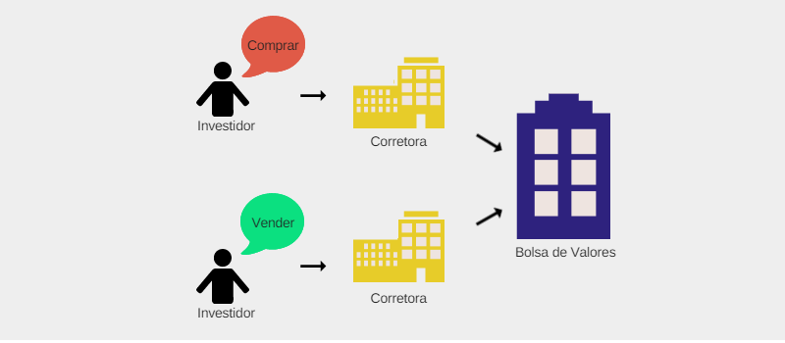

<https://www.tororadar.com.br/blog/bolsa-de-valores-como-funciona>